Техническое задание

на оказание услуг по изготовлению сувенирной продукции для внедрения фирменного стиля «Мой бизнес»

1. Наименование услуг:
Изготовление сувенирной продукции для субъектов малого и среднего предпринимательства Волгоградской области, самозанятых граждан и физических лиц, планирующих осуществлять предпринимательскую деятельность на территории Волгоградской области.

2. Срок предоставления услуг: по 16.08.2021 г. включительно.

3.Объем предоставляемых услуг:
№ п/п | Наименование | Технические характеристики | Тираж,  шт | Цена, руб. | Стоимость, руб.
3.1. | Рюкзак с логотипом «Мой бизнес» | Изделие:  Материал - полиэстер100% Размер - H37*W25*D12;  Цвет - черный;  Дополнительно - скрытый передний карман, 2 боковых кармана, внутренний карман для небольшого ноутбука или планшета.  Печать логотипа:  Ориентировочный размер: 9*5 см.  Цвет логотипа: белый. Дизайн-макет согласовывается с Заказчиком.  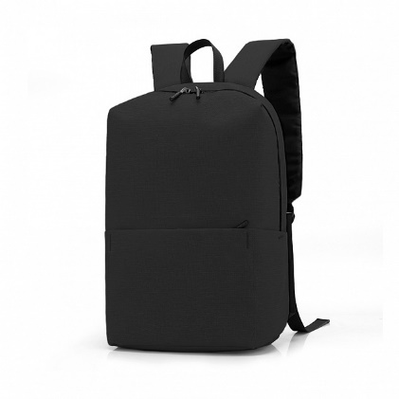 | 20
3.2. | Термокружка с логотипом «Мой бизнес» | Изделие:  Материал - пластик/soft touch/нержавеющая сталь;  Размер - h 18,5 х d 7,5; 0,4 л;  Цвет: красный;  Гравировка логотипа по окружности встык. Дизайн-макет согласовывается с Заказчиком.  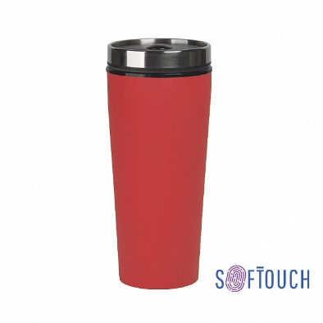 | 50
3.3. | Внешний аккумулятор с логотипом «Мой бизнес» | Изделие:  Цвет – белый;  Размер - 6,5*14,3*2,2 см;  Дополнительная информация - Батарея Li-Ion, 10000 мАч, 3.7В  Вход - Micro USB, 5В, 2.1А  Выход - USB x 3, 5В, 2.1А  Индикатор заряда - 4  LED Фонарь 1 LED, 1 Вт.  Печать логотипа:  Ориентировочный размер – 6*3 см  Количество цветов: 3 цвета  Дизайн-макет согласовывается с Заказчиком.  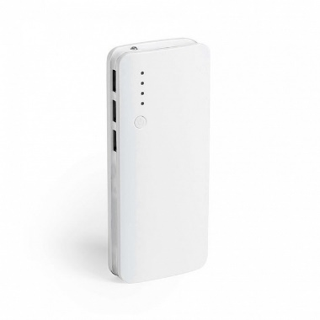 | 35
3.4. | Календарь с логотипом «Мой бизнес» | Размер: 34,5*89,0 см.  Крепление: на трех пружинах;  Календарные блоки: Бумага офсетная, 80 г/м2;  Цвет календарной сетки: Черный/серый;  Шпигель: Картон 285 г/м2;  Подложка: Картон 285 г/м2.  Дизайн-макет согласовывается с Заказчиком.  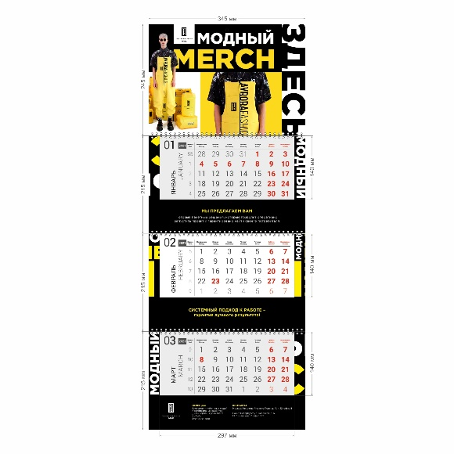 | 80
3.5. | Пакет с логотипом «Мой бизнес» | Материал: дизайнерская бумага и картон;  Размер: 25х35х8;  Цвет пакета: белый  Цвета ручек пакета: красный  Цвет люверсов для пакета: золотой/красный/белый  Печать логотипа:  Ориентировочный размер – 10*5 см  Цвет: черный  Дизайн-макет согласовывается с Заказчиком.  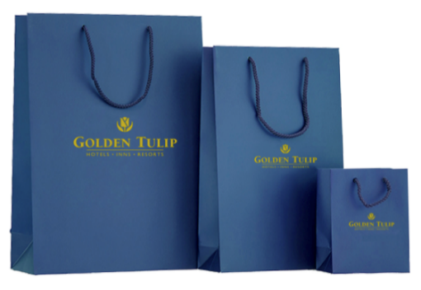 | 50

4. Сопутствующие работы, услуги:
4.1. Подготовка материалов в соответствии с содержанием, согласованным Заказчиком.
4.2. Сдача в печать и обеспечение полиграфической продукции в соответствии с указанным тиражом;
4.3. Доставка готовых печатных рекламно-информационных материалов Заказчику в упаковке.
5.Результаты работы:
Разработанный и подготовленный Исполнителем материал перед изготовлением согласовывается с Заказчиком. Адрес доставки: 400012, Волгоградская область, г. Волгоград, пр-т имени Маршала Советского Союза Г.К. Жукова, 3.

